实验2报告
姓名： |  | 学号： |  | 班级：

实验二 DNS与HTTP协议分析

实验目的
1）能够分析DNS协议的工作过程，
2）分析应用层协议（如HTTP、HTTPS）的工作过程，理解应用层与传输层及下层协议的关系，分析缓存工作原理及好处。
3）能够依据HTTP协议编写简单的HTTP客户端程序，从几个网站去读取主页，或者取文件。

实验内容
1）利用现有校园网络及外网服务器搭建内网、外网环境；
2）用Wireshark截取DNS报文，分析DNS工作过程；
3）用Wireshark截获HTTP/HTTPS报文，分析报文结构及浏览器和服务器的交互过程；分析HTTP协议的缓存机制，分析HTTPS的加密传输机制。分析应用层协议跟TCP/DNS等协议的交互关系；
4）依据HTTP协议，编写简单的HTTP客户端程序，从几个网站去读取主页，或者取文件。

实验原理
略

实验环境与分组
依托校园网和外网服务器搭建内网、外网环境，每名同学单独完成实验并撰写实验报告。

实验步骤

DNS协议分析
步骤1：DNS记录的本地缓存操作。
1.1 执行“ipconfig /displaydns”命令观察本地缓存，文字贴2条记录。
PS C:\Users\OMEN> ipconfig /displaydns

Windows IP 配置

fe3cr.delivery.mp.microsoft.com
----------------------------------------
记录名称. . . . . . . : fe3cr.delivery.mp.microsoft.com
记录类型. . . . . . . : 5
生存时间. . . . . . . : 515576
数据长度. . . . . . . : 8
部分. . . . . . . . . : 答案
CNAME 记录 . . . . . : fe3.delivery.mp.microsoft.com

记录名称. . . . . . . : fe3.delivery.mp.microsoft.com
记录类型. . . . . . . : 5
生存时间. . . . . . . : 515576
数据长度. . . . . . . : 8
部分. . . . . . . . . : 答案
CNAME 记录 . . . . . : glb.cws.prod.dcat.dsp.trafficmanager.net

记录名称. . . . . . . : glb.cws.prod.dcat.dsp.trafficmanager.net
记录类型. . . . . . . : 1
生存时间. . . . . . . : 515576
数据长度. . . . . . . : 4
部分. . . . . . . . . : 答案
A (主机)记录 . . . . : 135.232.92.97

i1.hdslb.com
----------------------------------------
记录名称. . . . . . . : i1.hdslb.com
记录类型. . . . . . . : 5
生存时间. . . . . . . : 528866
数据长度. . . . . . . : 8
部分. . . . . . . . . : 答案
CNAME 记录 . . . . . : i0.hdslb.com.cdn.dnsv1.com

记录名称. . . . . . . : i0.hdslb.com.cdn.dnsv1.com
记录类型. . . . . . . : 5
生存时间. . . . . . . : 528866
数据长度. . . . . . . : 8
部分. . . . . . . . . : 答案
CNAME 记录 . . . . . : 427884.sched.sma-dk.tdnsstic1.cn

记录名称. . . . . . . : 427884.sched.sma-dk.tdnsstic1.cn
记录类型. . . . . . . : 1
生存时间. . . . . . . : 528866
数据长度. . . . . . . : 4
部分. . . . . . . . . : 答案
A (主机)记录 . . . . : 111.51.105.102

1.2 执行“ipconfig /flushdns”清除本地缓存，然后再执行“ipconfig /displaydns”命令观察本地缓存，贴图。
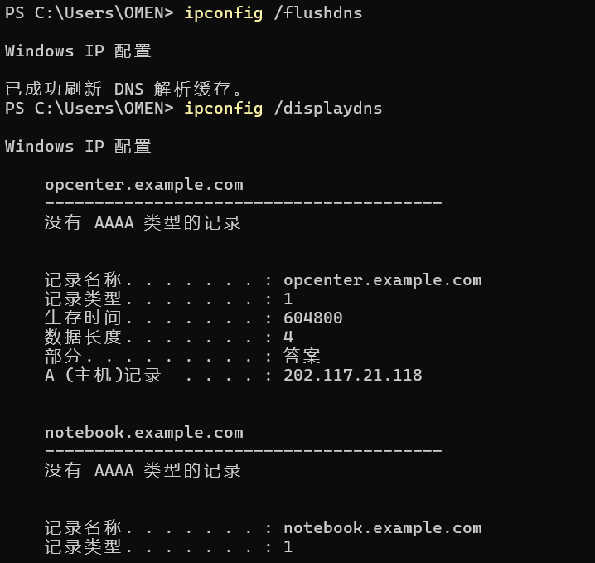
步骤2：默认的DNS域名解析。运行Wireshark截获报文，浏览器访问域名（如www.baidu.com），网站打开后停止报文截获。观察分析DNS查询、应答报文。
2.1 贴图（Wireshark的“分组列表”窗口）。DNS数据包过多时，可设置过滤条件：dns.qry.name contains www.baidu.com）。
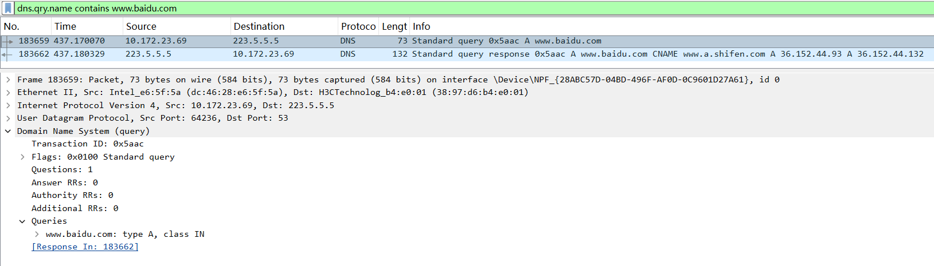
2.2 分析DNS查询的报文，填表。
传输层协议（UDP还是TCP？） | UDP
目的地址 | 223.5.5.5
目的端口 | 53
域名解析记录类型 | A
解析的名字 | www.baidu.com

2.3 分析DNS应答的报文，贴图给出该报文的“协议封装”。
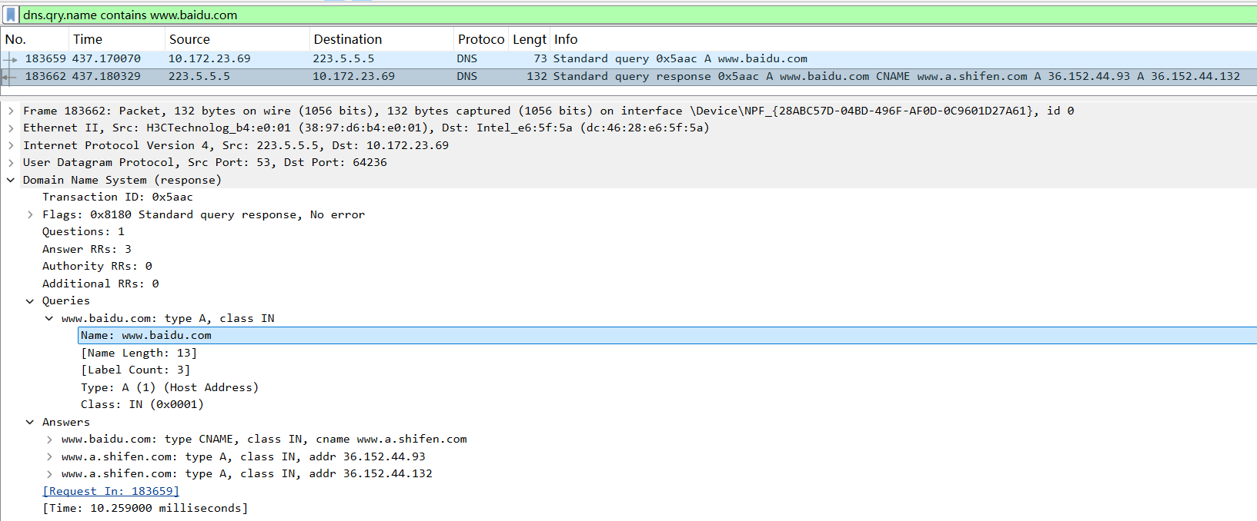
2.4 针对2.3中的报文分析填表。
有几条Answers记录 | 3
有几条Authoritative NS记录 | 0
有几条Additional记录 | 0

步骤3：指定服务器的DNS域名解析。执行“ipconfig /flushdns”清除本地缓存；运行Wireshark截获报文，在命令窗口执行指定DNS服务器（如223.6.6.6）解析域名X（如www.abc.com）的命令（nslookup www.abc.com 223.6.6.6），解析完毕后停止报文截获，观察分析DNS查询、回复报文分别包含哪些主要内容。
3.1 贴图（Wireshark的“分组列表”窗口）。
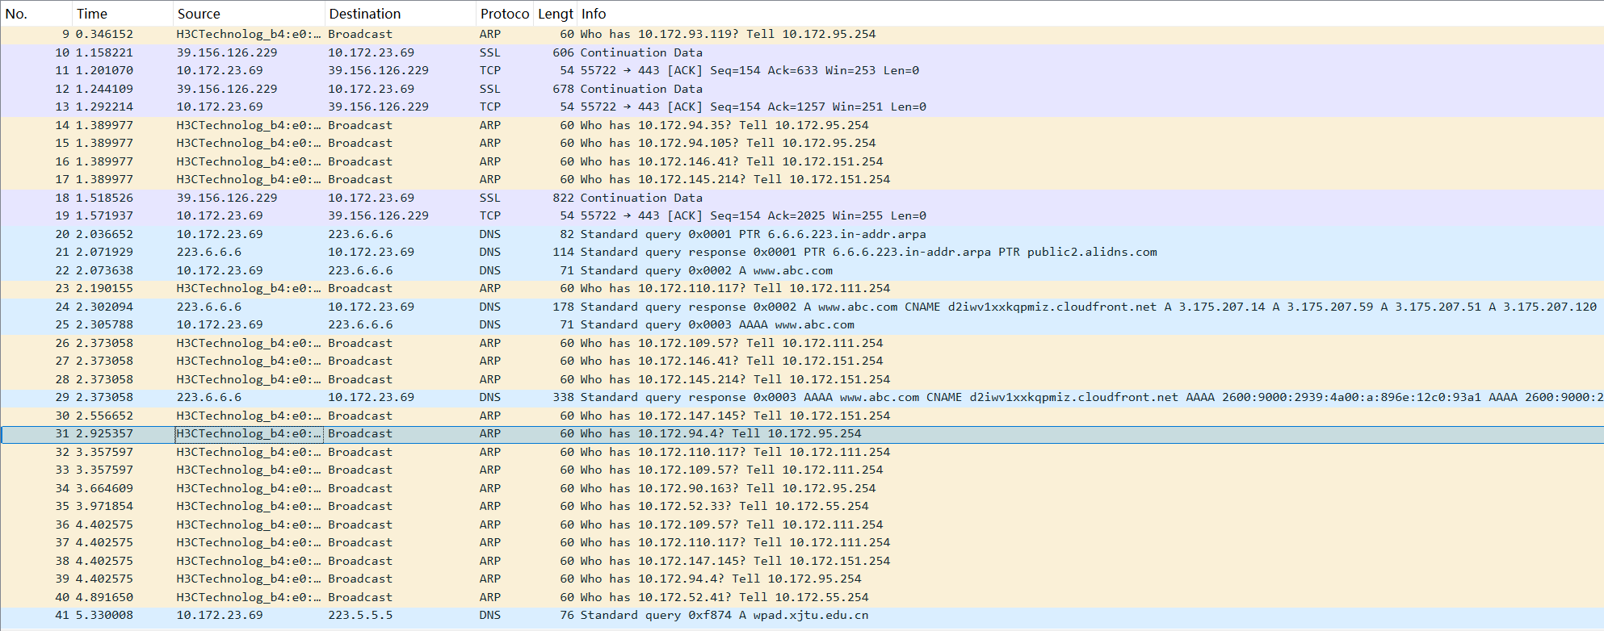
3.2 说明相关的DNS报文有几条？
6条

3.3 分析DNS报文，填表。
DNS服务器地址与本机默认DNS服务器地址是否相同？ | 否
有没有PTR类型的域名解析报文？ | 有
www.abc.com的真实名字是什么？ | d2iwv1xxkqpmiz.cloudfront.net
其对应的IPv4地址有几个？ | 4个

HTTP/HTTPS协议分析
注意：步骤4和5牵涉到DNS和HTTP的缓存，请注意合理安排访问、抓包和分析的次序。可以先访问和抓包，然后慢慢分析。
步骤4：无（DNS、HTTP）缓存情况下的网站页面访问速度测试。
4.1 清空DNS和HTTP浏览器的缓存，选择合适的网站（支持HTTP），访问同时Wireshark抓包。对南半球网站的HTTP访问贴图（仅“分组列表”）。
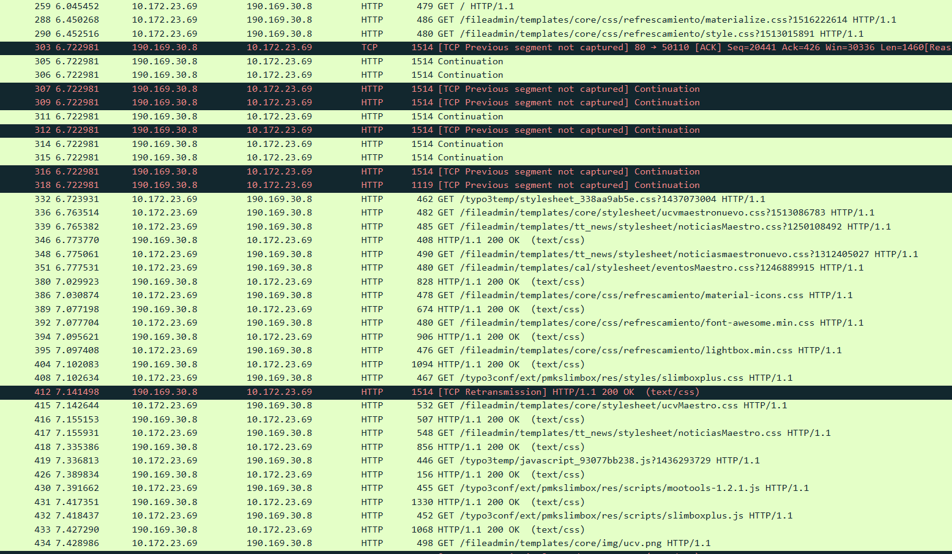
4.2 分析报文并填表。
无缓存情况下不同网站访问情况统计表
访问网站 | 国内 | 国外 | 南半球
域名 | www.hit.edu.cn | www.customs.gov.mm | www.ucv.ve
IP地址 | 202.118.254.135 | 150.95.82.190 | 190.169.30.8
RTT | 41.263 | 561.954 | 303.54 ms
DNS次数 | 8 | 8 | 4
第1个DNS请求的应答时间(ms) | 8.467 | 665.077 | 318.193
页面的加载时间(ms) | 14322.518 | 176388.699 | 19928.113
HTTP建立连接数 | 7 | 16 | 6
请求对象数 | 114 | 47 | 124

4.3 在南半球网站的HTTP访问中找到主页面下载时TCP连接的三次握手和HTTP请求报文，贴图（过滤器+“分组列表”）。
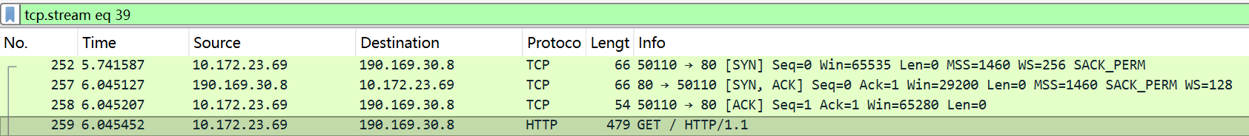
4.4 找到南半球网站的DNS解析请求和应答报文，贴图（过滤器+“分组列表”+应答报文的DNS“协议”细节）。
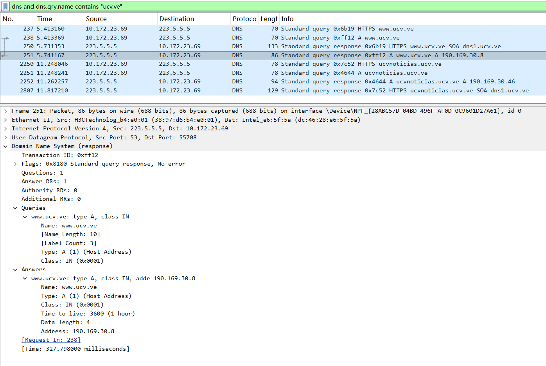
4.5 找到访问南半球网站时牵涉到的DNS报文和HTTP报文。贴图（可以2个，包括过滤器+“分组列表”），并说明对应的“页面的加载时间(ms)”是如何得到的。
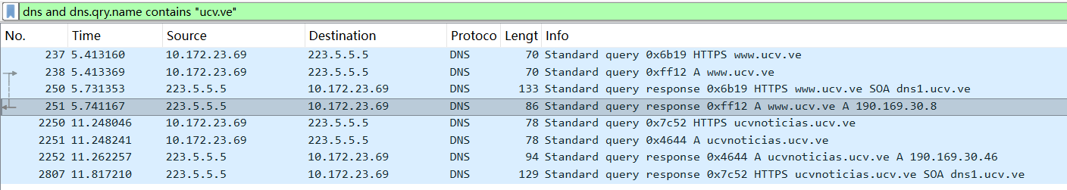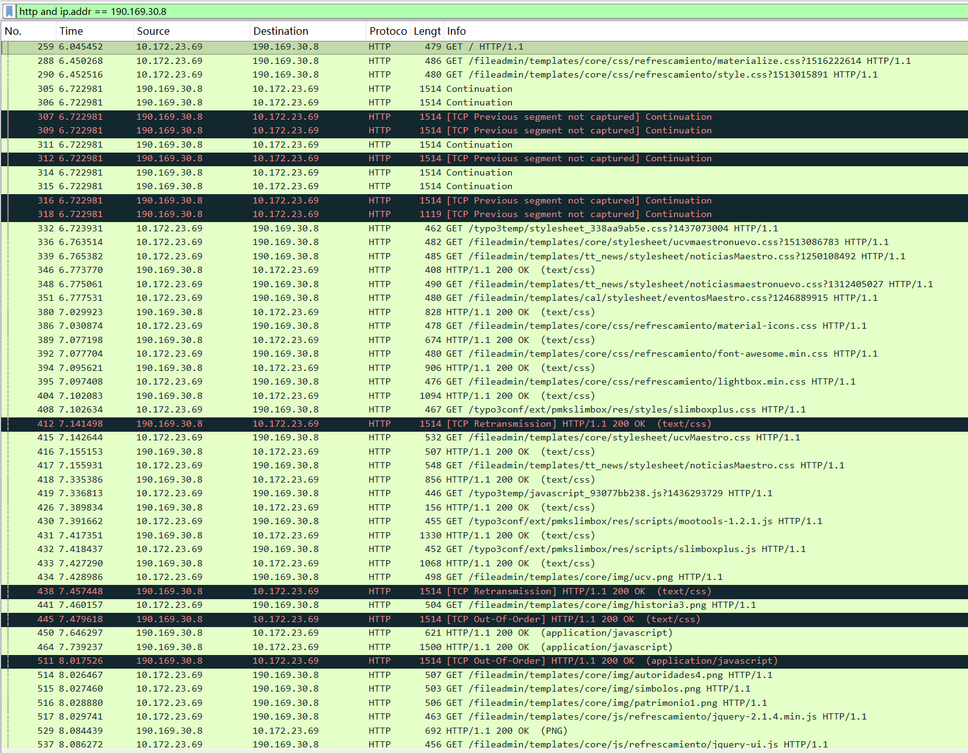
页面的加载时间：从第一个相关 DNS 请求发出时刻，到最后一个相关 HTTP 响应报文到达（即最后一个对象响应完毕）时刻的时间差。

步骤5：有（DNS、HTTP）缓存情况下的网站页面访问速度测试。
5.1 在访问一个网站后2-3分钟（或合适的时间）内再次访问该网站。同时Wireshark抓包。对南半球网站的HTTP访问贴图（仅“分组列表”）。
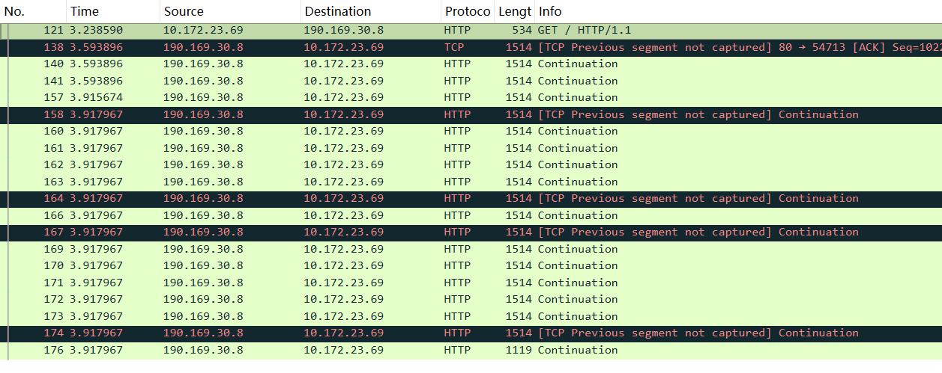

5.2 分析报文并填表。
带缓存情况下不同网站访问情况统计表
访问网站 | 国内 | 国外 | 南半球
域名 | www.hit.edu.cn | www.customs.gov.mm | www.ucv.ve
IP地址 | 202.118.254.135 | 150.95.82.190 | 190.169.30.8
RTT | 41.897 | 558.214 | 310.042
DNS次数 | 0 | 0 | 0
页面的加载时间(ms) | 773.014 | 12486.371 | 679.377
请求对象数 | 6 | 3 | 1
TCP连接数 | 1 | 6 | 1

5.3 根据所学知识分析缓存技术会给页面访问带来哪些方面的改善，这些改善在上面的步骤4、5中有没有实际发生？请结合4.2和5.2两个表格数据说一说。
① 减少 DNS 解析开销：如果域名解析结果已经缓存在浏览器或操作系统中，再次访问同一网站时就不需要重新向 DNS 服务器发请求，因此 DNS 查询次数会减少，甚至变成 0。这样不仅减少了额外报文，也省去了等待 DNS 应答的时间。
② 减少页面资源的重复获取：网页中的 HTML、图片、CSS、JS 等对象，如果已经缓存在本地，再次访问时浏览器可能直接使用本地副本，或者只进行少量校验，而不用像第一次那样重新下载全部资源。因此，请求对象数会减少，TCP 连接数也可能减少。
③ 缩短页面加载时间：由于少了 DNS 查询、资源下载、连接建立等过程，页面整体完成加载所需的时间通常会明显下降。这是缓存带来的最直观改善。
④ 减轻服务器和网络负担：缓存命中后，客户端发出的请求更少，网络上传输的数据更少，服务器处理的请求也更少。

步骤6：分析HTTP的缓存工作原理。
6.1 从前面步骤中找到HTTP应答包中状态码为304的数据包（过滤条件 "http.response.code == 304"）。贴图（仅“分组列表”）。
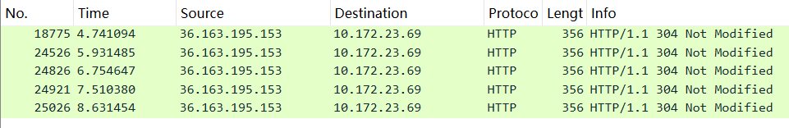
6.2 找到某304应答包及其对应的请求包，对请求报文贴图，注意展开该报文HTTP协议。
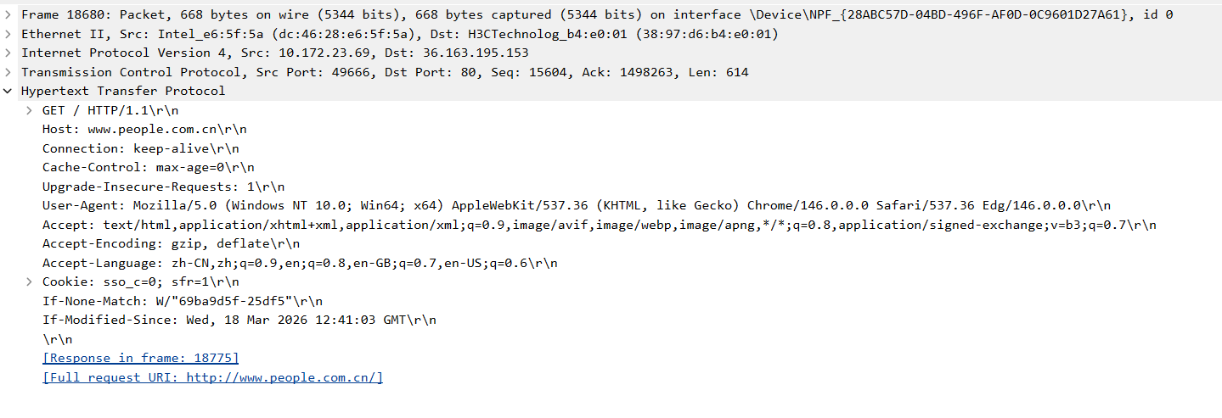
6.3 对304应答包贴图，注意展开该报文HTTP协议。
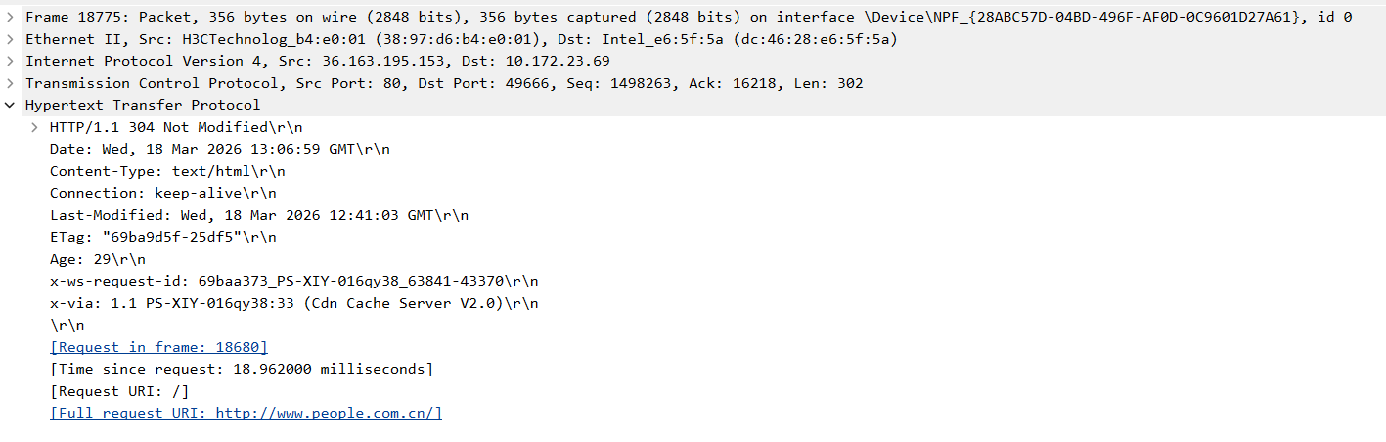
步骤7：HTTP流的跟踪。选中一条HTTP报文，点击右键，选择“追踪流->HTTP Stream”。贴图。
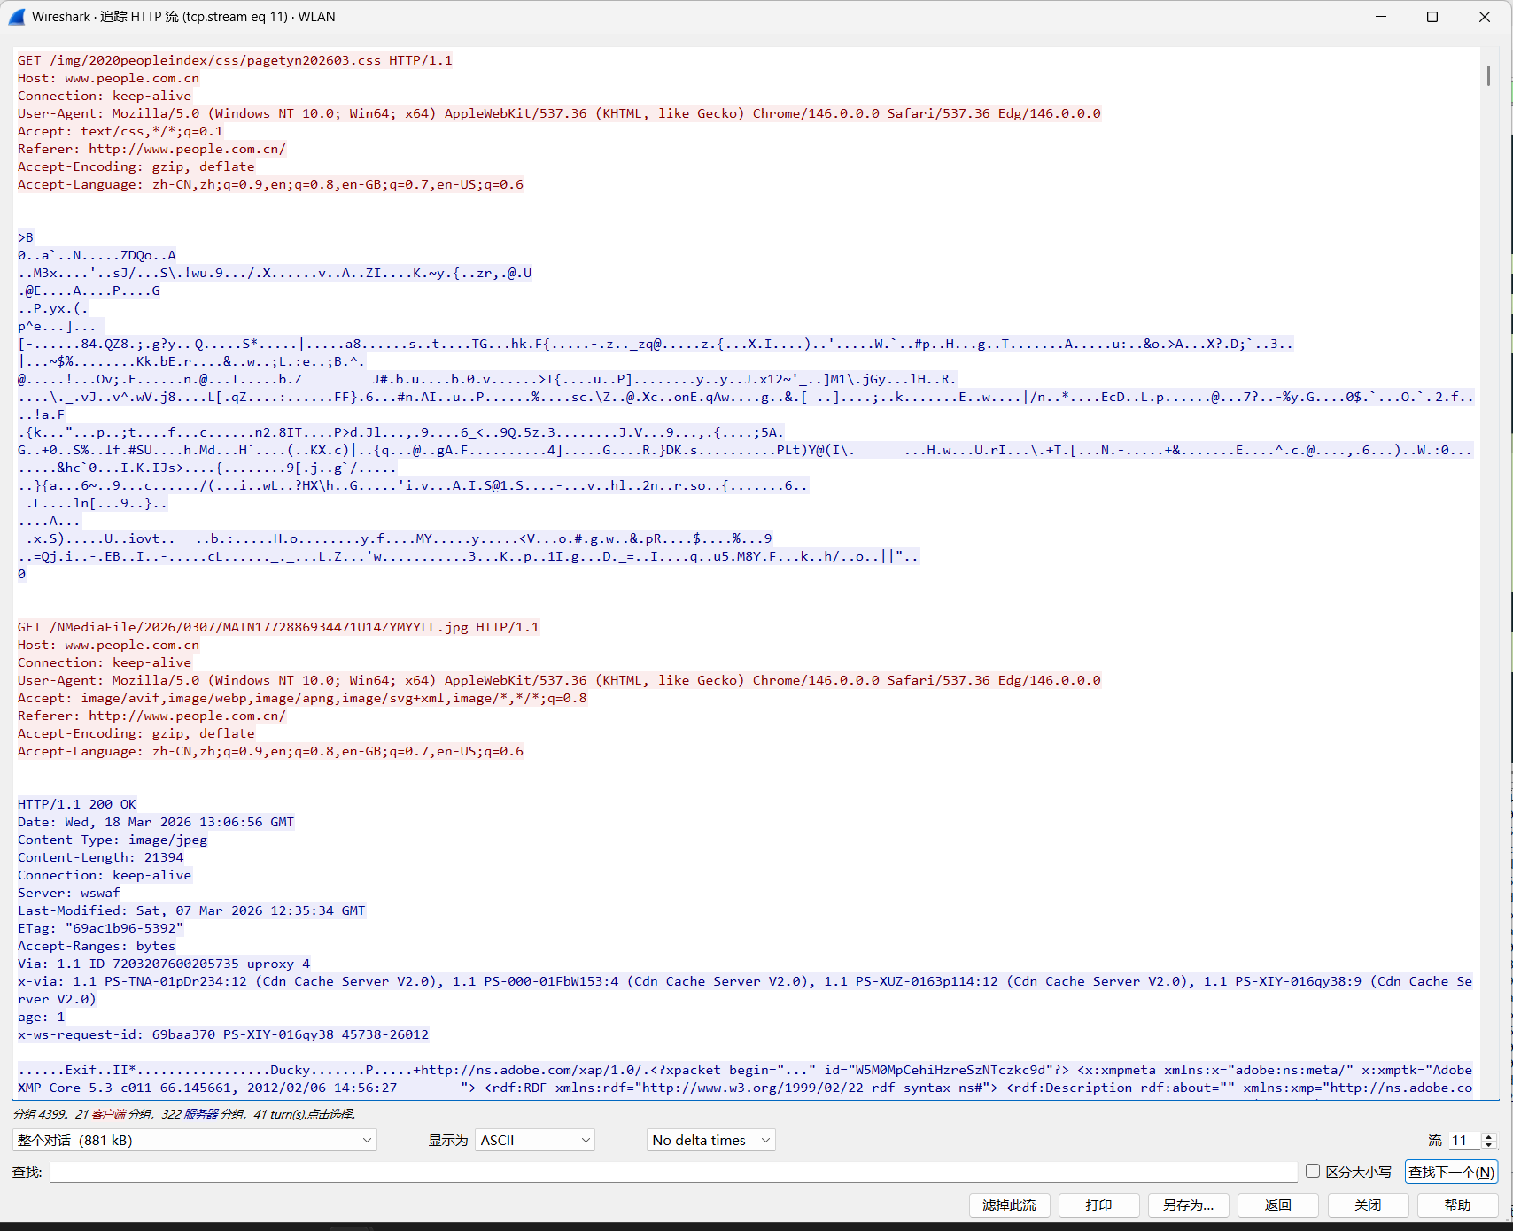

步骤8：使用ncat工具访问某HTTP网站，把ncat命令及其输出用文字贴在框内（内容特别长时可截取到HTTP应答和HTML的前几行即可）。
C:\Users\OMEN\Desktop\文件\课程\计网实验\nmap-7.91\nmap-7.91>ncat -C www.xjtu.edu.cn 80
GET / HTTP/1.1
Host: www.xjtu.edu.cn
User-Agent: Zhang Zhaoyuan
Connection: close

HTTP/1.1 200 OK
Date: Wed, 18 Mar 2026 13:24:55 GMT
Server: **********
X-Frame-Options: SAMEORIGIN
Upgrade: h2c,h2
Connection: Upgrade, close
Last-Modified: Wed, 18 Mar 2026 12:28:05 GMT
Accept-Ranges: bytes
Content-Length: 57957
Cache-Control: max-age=600
Expires: Wed, 18 Mar 2026 13:34:55 GMT
Vary: Accept-Encoding
ETag: "e265-64d4b957a88ff-gzip"
Content-Type: text/html
Content-Language: zh-CN

锘?!DOCTYPE HTML>
<HTML><HEAD><TITLE>瑗垮畨浜ら€氬ぇ瀛?/TITLE><META Name="keywords" Content="瑗垮畨浜ら€氬ぇ瀛? />

<META name="360-site-verification" content="845cb73defc117caad1186ca8fac8532"><script type="text/javascript">

if(/AppleWebKit.*Mobile/i.test(navigator.userAgent) ||(/MIDP|SymbianOS|NOKIA|SAMSUNG|LG|NEC|TCL|Alcatel|BIRD|DBTEL|Dopod|PHILIPS|HAIER|LENOVO|MOT-|Nokia|SonyEricsson|SIE-|Amoi|ZTE/.test(navigator.userAgent))){
if(window.location.href.indexOf("?mobile")<0){
try{
if(/Android|Windows Phone|webOS|iPhone|iPod|BlackBerry/i.test(navigator.userAgent)){
window.location.href="http://mob.xjtu.edu.cn/";
}
}catch(e){}
}
}

</script>
<META content="text/html; charset=UTF-8" http-equiv="Content-Type">
<META content="IE=edge,chrome=1" http-equiv="X-UA-Compatible"><LINK rel="stylesheet" type="text/css" href="style/xjnew611.css"><script type="text/javascript" src="js/jquery.min.js"></script><script type="text/javascript" src="js/jquery.SuperSlide.js"></script>
<script type="text/javascript" src="js/ddsmoothmenu.js"></script>
<META name="baidu-site-verification" content="r23jsHKdp1">
<STYLE>
.menulink ul li:hover ul{width: 230px !important;}
</STYLE>

步骤9：HTTPS协议分析。访问HTTPS网站时，因数据是加密传输无法观察内容，可结合原理图与抓到的数据包分析TLS加密传输的建立过程、传输端口等。贴图（仅给出某TLS的分组列表即可）
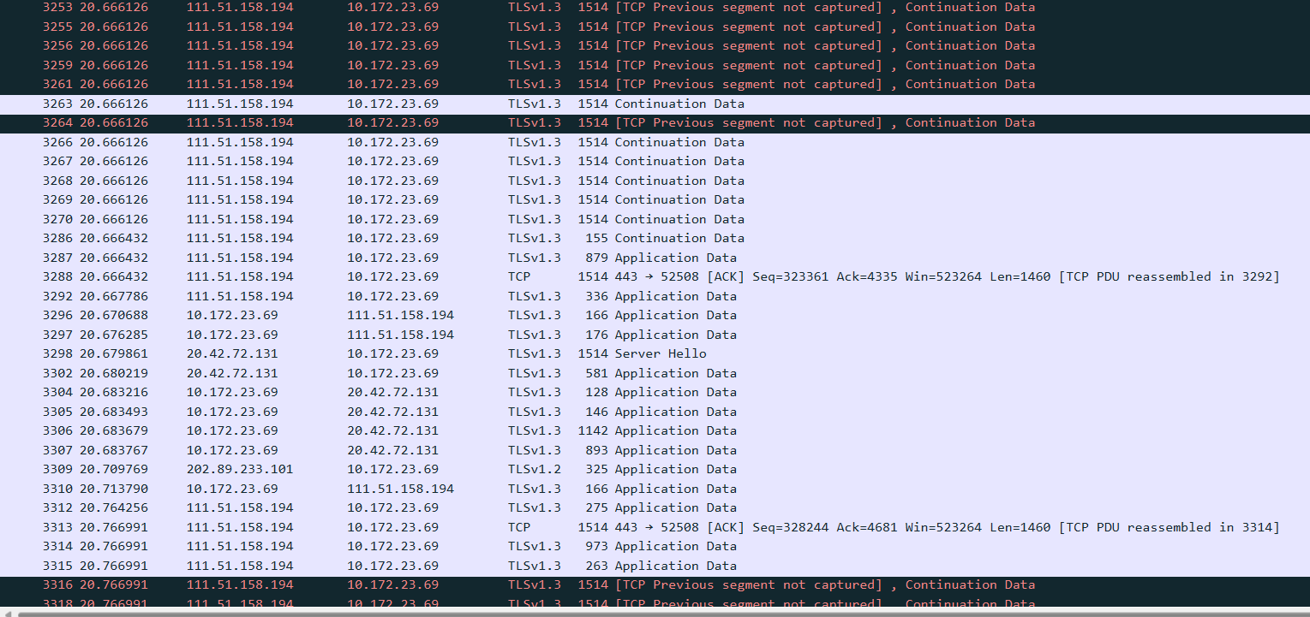

编写HTTP客户端程序
步骤10：按指导书要求编写HTTP客户端程序代码，并进行测试。记录DNS和TCP连接及获得HTTP完整应答的时间。
10.1 给出完整的代码（文字）。
import socket
import sys
import time

host = sys.argv[1]
port = 80

# DNS 解析计时
dns_start = time.perf_counter()
addr_info = socket.getaddrinfo(host, port, socket.AF_INET, socket.SOCK_STREAM)
dns_end = time.perf_counter()

ip = addr_info[0][4][0]

# 创建 TCP 连接并计时
sock = socket.socket(socket.AF_INET, socket.SOCK_STREAM)

tcp_start = time.perf_counter()
sock.connect((ip, port))
tcp_end = time.perf_counter()

# 手动输入请求头
lines = []
while True:
line = input()
if line == "":
break
lines.append(line)

request = "\r\n".join(lines) + "\r\n\r\n"

# 发送请求并接收完整应答计时
http_start = time.perf_counter()
sock.sendall(request.encode())

response = b""
while True:
data = sock.recv(4096)
if not data:
break
response += data
http_end = time.perf_counter()

sock.close()

print(f"IP: {ip}")
print(f"DNS time: {(dns_end - dns_start) * 1000:.3f} ms")
print(f"TCP connect time: {(tcp_end - tcp_start) * 1000:.3f} ms")
print(f"HTTP response time: {(http_end - http_start) * 1000:.3f} ms")
print()
print(response.decode(errors="ignore"))

10.2 给出测试结果（贴图）。
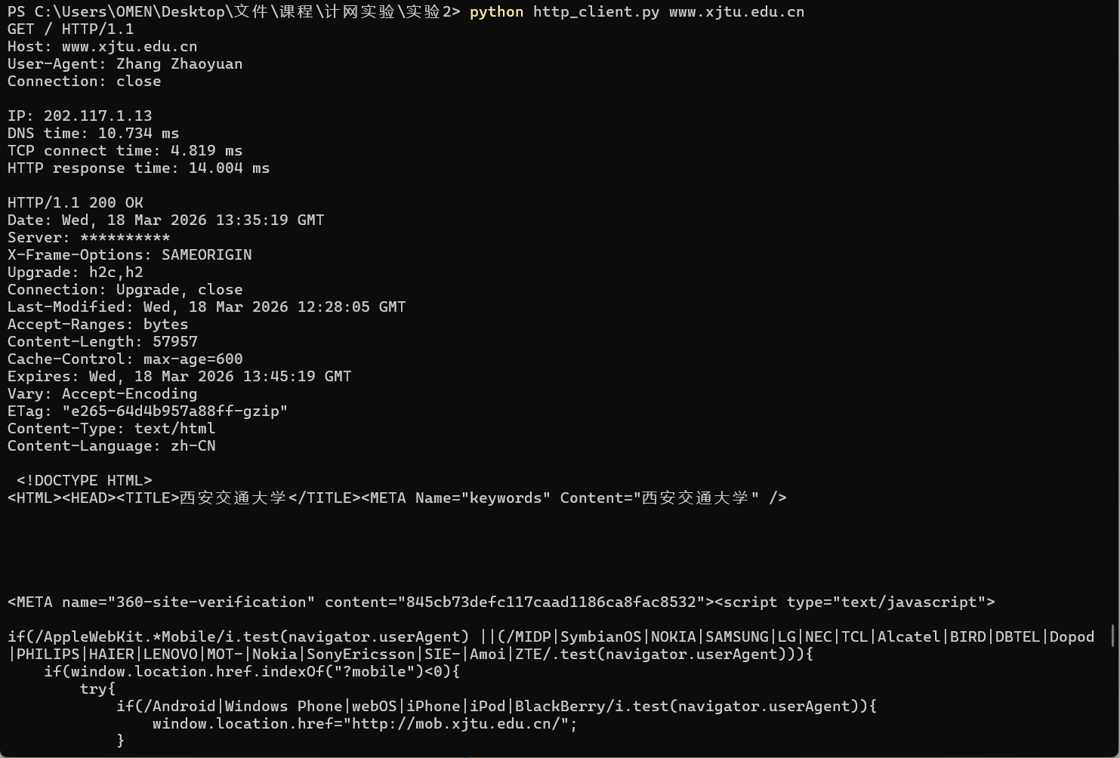
10.3 给出DNS和TCP连接及获得HTTP完整应答的时间（单位ms）。
DNS时间 | 10.734 ms
TCP连接建立的时间 | 4.819 ms
HTTP的完整时间 | 14.004 ms

进阶设计
步骤11：HTTP客户端程序的改进，完整下载一个页面，即包括所有的内嵌对象的下载。给出代码。运行并记录结果，包括所有的DNS和TCP连接及获得HTTP完整应答的时间。
11.1 给出代码（文字）。
import socket
import sys
import time
from html.parser import HTMLParser
from urllib.parse import urlparse, urljoin

USER_AGENT = "Zhang Zhaoyuan"

class EmbeddedObjectParser(HTMLParser):
def __init__(self):
super().__init__()
self.urls = []

def handle_starttag(self, tag, attrs):
attrs = dict(attrs)

if tag == "img" and "src" in attrs:
self.urls.append(attrs["src"])

elif tag == "script" and "src" in attrs:
self.urls.append(attrs["src"])

elif tag == "iframe" and "src" in attrs:
self.urls.append(attrs["src"])

elif tag == "source" and "src" in attrs:
self.urls.append(attrs["src"])

elif tag == "link":
rel = attrs.get("rel", "").lower()
href = attrs.get("href")
if href and "stylesheet" in rel:
self.urls.append(href)

def recv_all(sock):
data = b""
while True:
part = sock.recv(4096)
if not part:
break
data += part
return data

def parse_headers(header_bytes):
lines = header_bytes.decode("iso-8859-1").split("\r\n")
status_line = lines[0]
headers = {}

for line in lines[1:]:
if ": " in line:
k, v = line.split(": ", 1)
headers[k.lower()] = v

parts = status_line.split(" ", 2)
status_code = int(parts[1]) if len(parts) >= 2 else 0
return status_code, headers

def decode_chunked(body):
result = b""
i = 0
while True:
j = body.find(b"\r\n", i)
size_line = body[i:j]
size = int(size_line.decode().split(";", 1)[0], 16)
if size == 0:
break
i = j + 2
result += body[i:i + size]
i += size + 2
return result

def fetch_once(url):
parsed = urlparse(url)
host = parsed.hostname
port = parsed.port or 80
path = parsed.path if parsed.path else "/"
if parsed.query:
path += "?" + parsed.query

dns_start = time.perf_counter()
addr_info = socket.getaddrinfo(host, port, socket.AF_INET, socket.SOCK_STREAM)
dns_end = time.perf_counter()

ip = addr_info[0][4][0]

sock = socket.socket(socket.AF_INET, socket.SOCK_STREAM)

tcp_start = time.perf_counter()
sock.connect((ip, port))
tcp_end = time.perf_counter()

host_header = host if port == 80 else f"{host}:{port}"
request = (
f"GET {path} HTTP/1.1\r\n"
f"Host: {host_header}\r\n"
f"User-Agent: {USER_AGENT}\r\n"
f"Accept-Encoding: identity\r\n"
f"Connection: close\r\n"
f"\r\n"
)

http_start = time.perf_counter()
sock.sendall(request.encode())
raw_response = recv_all(sock)
http_end = time.perf_counter()

sock.close()

header_bytes, body = raw_response.split(b"\r\n\r\n", 1)
status_code, headers = parse_headers(header_bytes)

if headers.get("transfer-encoding", "").lower() == "chunked":
body = decode_chunked(body)

return {
"url": url,
"host": host,
"ip": ip,
"status": status_code,
"headers": headers,
"body": body,
"dns_ms": (dns_end - dns_start) * 1000,
"tcp_ms": (tcp_end - tcp_start) * 1000,
"http_ms": (http_end - http_start) * 1000,
}

def fetch_with_redirect(url, max_redirect=3):
records = []
current_url = url

for _ in range(max_redirect + 1):
result = fetch_once(current_url)
records.append(result)

if result["status"] in (301, 302, 303, 307, 308):
location = result["headers"].get("location")
if not location:
break
next_url = urljoin(current_url, location)
if not next_url.startswith("http://"):
break
current_url = next_url
else:
break

return records

def unique_keep_order(urls):
seen = set()
result = []
for u in urls:
if u not in seen:
seen.add(u)
result.append(u)
return result

def main():
target = sys.argv[1]

if not target.startswith("http://"):
target = "http://" + target

all_records = []

# 下载主页面
main_records = fetch_with_redirect(target)
all_records.extend(main_records)
final_main = main_records[-1]

html = final_main["body"].decode(errors="ignore")

# 解析内嵌对象
parser = EmbeddedObjectParser()
parser.feed(html)

object_urls = []
for u in parser.urls:
abs_url = urljoin(final_main["url"], u)
if abs_url.startswith("http://"):
object_urls.append(abs_url)

object_urls = unique_keep_order(object_urls)

# 下载所有内嵌对象
for obj_url in object_urls:
obj_records = fetch_with_redirect(obj_url)
all_records.extend(obj_records)

# 输出结果
print("===== Download Result =====")
print(f"Main Page: {final_main['url']}")
print(f"Embedded Object Count: {len(object_urls)}")
print()

total_dns = 0.0
total_tcp = 0.0
total_http = 0.0

for i, r in enumerate(all_records, 1):
total_dns += r["dns_ms"]
total_tcp += r["tcp_ms"]
total_http += r["http_ms"]

print(f"[{i}] {r['url']}")
print(f" IP: {r['ip']}")
print(f" Status: {r['status']}")
print(f" DNS time: {r['dns_ms']:.3f} ms")
print(f" TCP connect time: {r['tcp_ms']:.3f} ms")
print(f" Full HTTP response time: {r['http_ms']:.3f} ms")
print()

print("===== Total =====")
print(f"Total DNS time: {total_dns:.3f} ms")
print(f"Total TCP connect time: {total_tcp:.3f} ms")
print(f"Total Full HTTP response time: {total_http:.3f} ms")

if __name__ == "__main__":
main()

11.2 给出测试结果（贴图）。
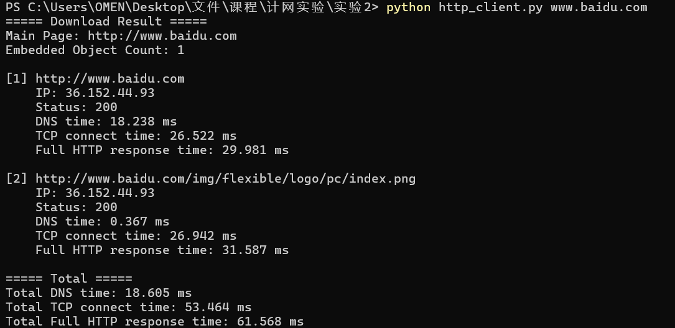11.3 给出DNS和TCP连接及获得HTTP完整应答的时间（单位ms）。
DNS时间 | 18.605
使用了几个TCP连接 | 2
TCP连接建立的时间 | 53.464
HTTP的完整时间 | 61.568

